les fruits images

le corps

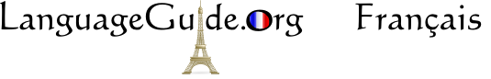

jeux de mémoire



